ANALIZA STATYSTYKI LISTOPAD 2011 ROKU

- Poziom i stopa bezrobocia

Liczba bezrobotnych zarejestrowanych w Powiatowym Urzędzie Pracy
w Kędzierzynie-Koźlu, w dniu 30 listopada 2011r. wynosiła 4371 osób
i była wyższa w porównaniu do 31 października 2011r. o 166 osób.

Zmiana liczby bezrobotnych miała miejsce:
- w gminie Kędzierzyn-Koźle wzrost o 101 osób
- w pozostałych gminach wzrost o 65 osób

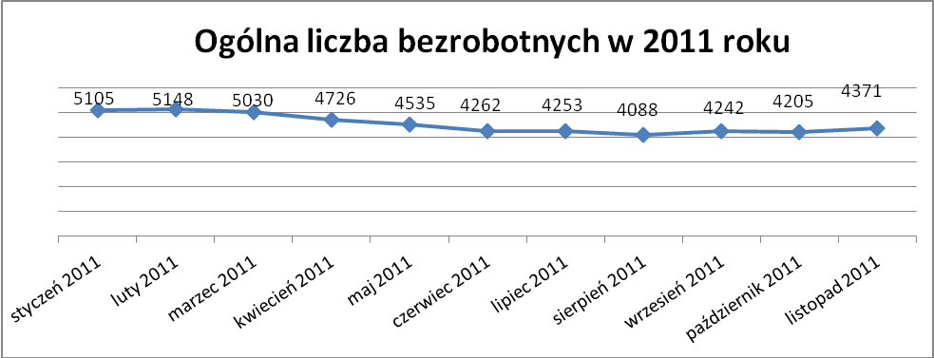

Stopa bezrobocia w listopadzie 2011r. wynosiła 12,7% (po korekcie WUP).

W porównaniu do poprzedniego miesiąca wysokość tego wskaźnika procentowego zwiększyła się o 0,5%.

- Wybrane kategorie bezrobotnych

Według stanu w końcu miesiąca w ewidencji PUP pozostawało:

Kobiet – 2526 osób, tj. 57,8% ogółu bezrobotnych.

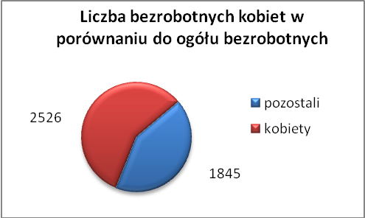

W porównaniu do października 2011r. ogólna liczba kobiet zwiększyła się
o 48 osób.

W listopadzie 2011r. zarejestrowało się mniej kobiet w porównaniu
do października 2011r. o 52 osoby.

W listopadzie 2011r. z ewidencji bezrobotnych z tytułu niepotwierdzenia gotowości do pracy oraz dobrowolnej rezygnacji ze statusu bezrobotnego wyłączono 11 kobiet, mniej ( o 86) niż w październiku 2011r :

- w styczniu 2011r. - 102 osoby
- w lutym 2011r. - 52 osoby
- w marcu 2011r. - 101 osób
- w kwietniu 2011r. - 81 osób
- w maju 2011r. - 84 osoby
- w czerwcu 2011r. - 134 osoby
- w lipcu 2011r. - 58 osób
- w sierpniu 2011r. - 80 osób
- we wrześniu 2011r. - 10 osób
- w październiku 2011r. - 97 osób
- w listopadzie 2011r. - 11 osób

Mieszkańców miasta Kędzierzyna-Koźla – 3140 osób, tj. 71,8 % ogółu bezrobotnych /w tym kobiet/ - 1841 osób , tj. 42,1% ogółu bezrobotnych

W listopadzie 2011r. odnotowano wzrost bezrobocia z terenu gminy Kędzierzyna-Koźla o 101 osób.

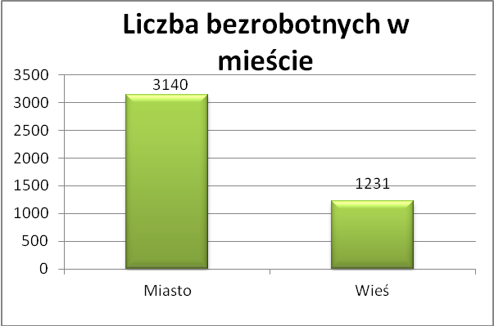

Mieszkańców wsi - 1231 osób tj. 28,2% ogółu bezrobotnych,

/w tym kobiet/ 685 osób tj. 15,7% ogółu bezrobotnych.

W listopadzie zwiększyła się liczba bezrobotnych mieszkańców wsi,
w porównaniu do poprzedniego miesiąca o 65 osób.
Zarejestrowano w:

- w styczniu 2011r. - 1445 osób
- w lutym 2011r. - 1485 osób
- w marcu 2011r. - 1453 osoby
- w kwietniu 2011r. - 1348 osób
- w maju 2011r. - 1317 osób
- w czerwcu 2011r. - 1244 osoby
- w lipcu 2011r. - 1226 osób
- w sierpniu 2011r. - 1102 osoby
- we wrześniu 2011r. - 1185 osób
- w październiku 2011r. - 1166 osób
- w listopadzie 2011r. - 1231 osób

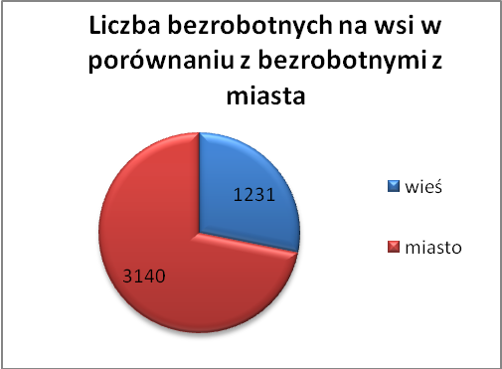

Cudzoziemców – 5 osób, tj. 0,1 % ogółu bezrobotnych

W listopadzie 2011r. w ewidencji Powiatowego Urzędu Pracy w Kędzierzynie-Koźlu pozostaje 5 cudzoziemców (o 1 osobę mniej niż
w poprzednim miesiącu).

Osób bezrobotnych do 25 roku życia – 882 osoby, tj. 20,2 % ogółu bezrobotnych /w tym kobiet/ - 535 osób, tj. 12,2 % ogółu bezrobotnych

W porównaniu do poprzedniego miesiąca liczba osób bezrobotnych do 25 roku życia zwiększyła się o 7 osób.

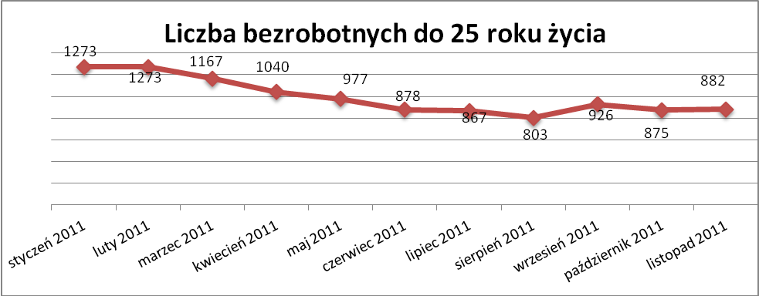

W listopadzie 2011r. ogółem wyłączono 117 osób bezrobotnych do 25 roku życia, z tego:

- 78 osób podjęło pracę
- 12 osób nie potwierdziło gotowości do pracy
- 11 osób dobrowolnie zrezygnowało ze statusu osoby bezrobotnej
- 9 osób rozpoczęło szkolenie
- 3 osoby inne
- 2 osoby rozpoczęły staż
- 2 osoby odmówiły bez uzasadnionej przyczyny przyjęcia propozycji
odpowiedniej pracy lub innej formy pomocy

Osób, które ukończyły szkołę wyższą do 27 roku życia – 65 osób,

tj. 1,5% ogółu bezrobotnych /w tym kobiet/ - 48 osób, tj. 1,1% ogółu bezrobotnych

W porównaniu do października 2011r. liczba osób bezrobotnych do 27 roku życia, które ukończyły szkołę wyższą zarejestrowanych w PUP zwiększyła się
o 6 osób.
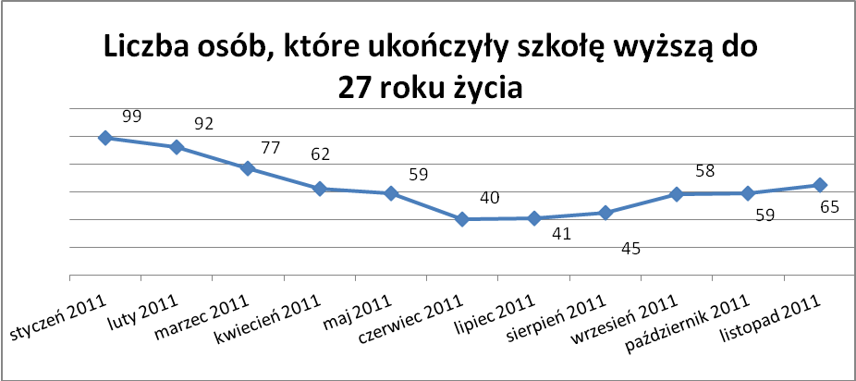

Osób długotrwale bezrobotnych – 2341 osób, tj. 53,6% ogółu bezrobotnych /w tym kobiet/ - 1433 osoby, tj. 32,8% ogółu bezrobotnych

W porównaniu do poprzedniego miesiąca liczba osób długotrwale bezrobotnych
zwiększyła się o 120 osób.

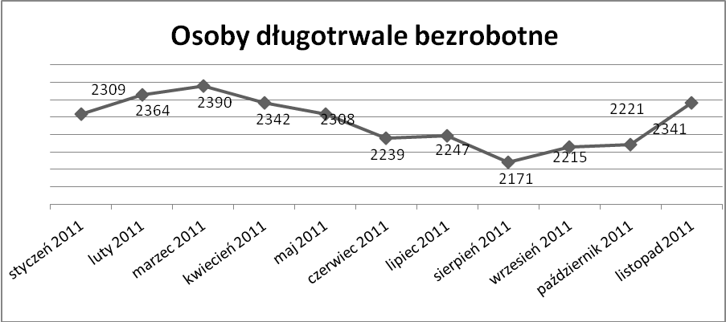

Osób bezrobotnych powyżej 50 roku życia – 1131 osób, tj. 25,9%
ogółu bezrobotnych /w tym kobiet/ - 485 osób, tj. 11,1 % ogółu bezrobotnych

Ogólna liczba osób bezrobotnych powyżej 50 roku życia w porównaniu
do października 2011r. zwiększyła się o 51 osób.

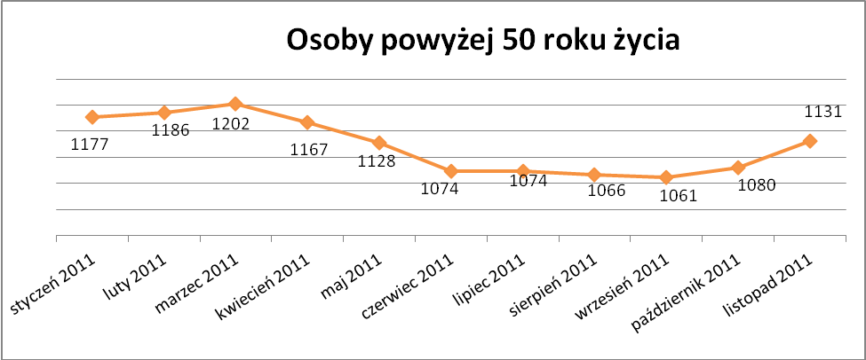

Osób bez kwalifikacji zawodowych – 1929 osób, tj. 44,1% ogółu bezrobotnych /w tym kobiet/ - 1114 osób, tj. 25,5 % ogółu bezrobotnych

W porównaniu do poprzedniego miesiąca liczba osób bez kwalifikacji zawodowych zwiększyła się o 108 osób .

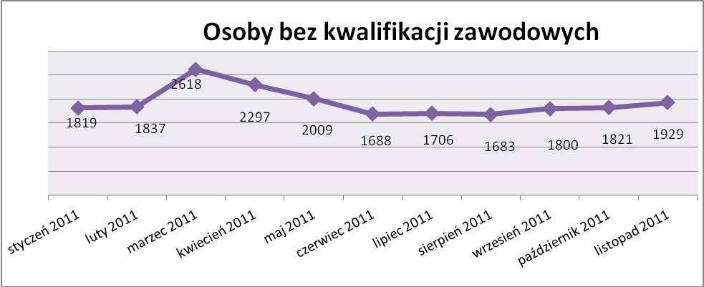

Wskaźnik ten rośne od września 2011r.

Osób bez doświadczenia zawodowego – 1213 osób, tj. 27,8% ogółu bezrobotnych /w tym kobiet/ - 721 osób, tj. 16,5% ogółu bezrobotnych

W porównaniu do października 2011r. liczba osób bez doświadczenia zawodowego zwiększyła się o 44 osoby.

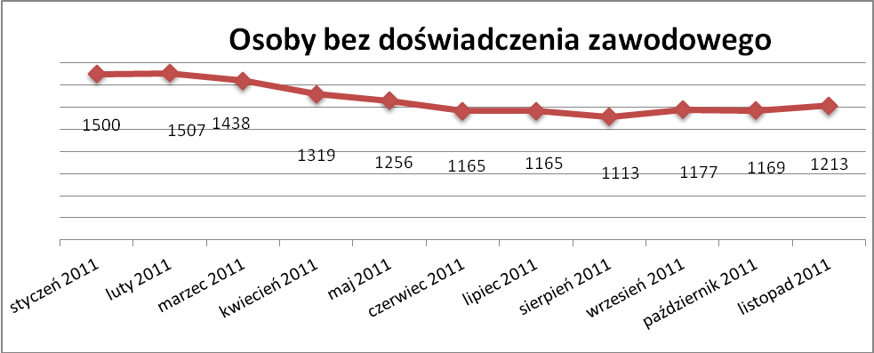

Osób bez wykształcenia średniego – 2831 osób, tj. 64,8% ogółu bezrobotnych /w tym kobiet/ - 1445 osób, tj. 33,1% ogółu bezrobotnych

W porównaniu do października 2011r. liczba osób bez wykształcenia średniego zwiększyła się o 160 osób.

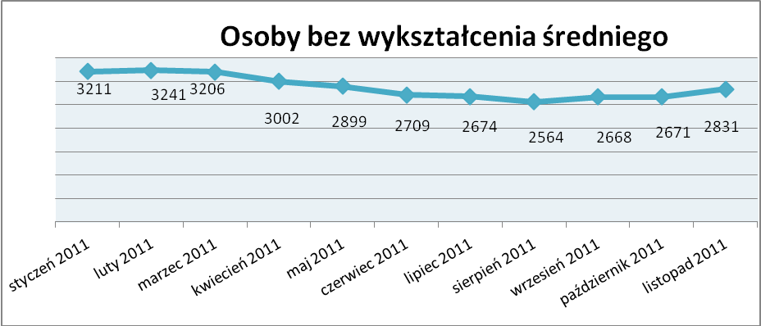

Wskaźnik ten rośne od września 2011r.

Niepełnosprawnych – 369 osób, tj. 8,4% ogółu bezrobotnych

/w tym kobiet/ - 195 osób, tj. 4,5% ogółu bezrobotnych

Ogólna liczba osób niepełnosprawnych w porównaniu do poprzedniego miesiąca zwiększyła się o 9 osób.
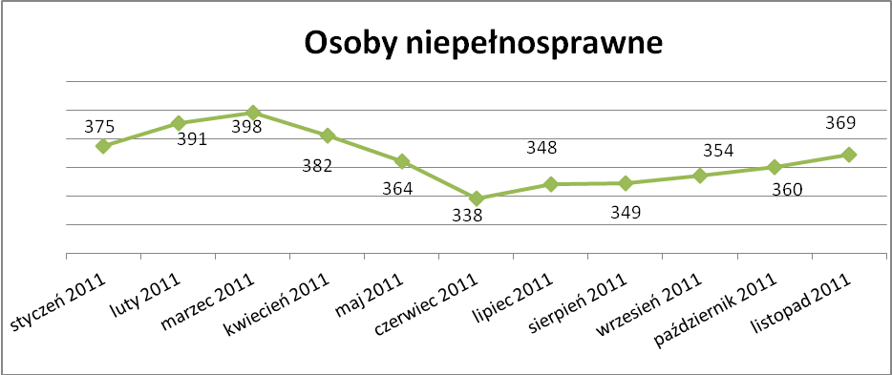
Wskaźnik ten rośnie od lipca 2011r.

13. Z prawem do zasiłku –431 osób, tj. 9,9% ogółu bezrobotnych
/w tym kobiet/ - 273 osoby, tj. 6,2% ogółu bezrobotnych

Wskaźnik ten w porównaniu do października 2011r. zwiększył się o 3 osoby
uprawnionych do zasiłku.

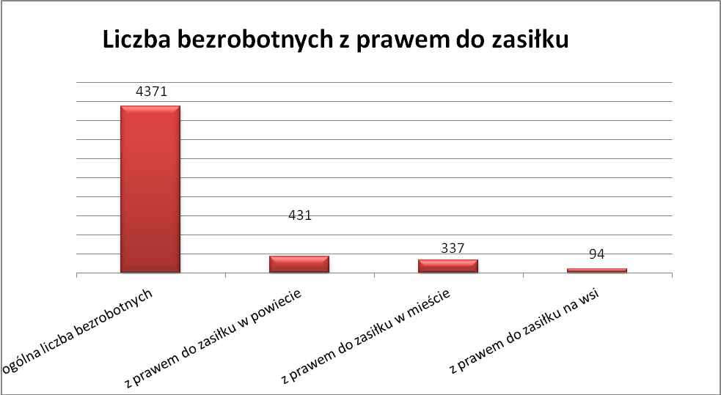

Mieszkańcy miasta uprawnieni do zasiłku to – 337 osób, w tym 219 kobiet.
Mieszkańcy wsi uprawnieni do zasiłku to – 94 osoby, w tym 54 kobiety.

W porównaniu do października 2011r. zwiększyła się liczba uprawnionych do pobierania zasiłku w mieście o 13 osób oraz zmniejszyła na wsi o 10 osób.

- Oferty pracy

W listopadzie 2011r. do Powiatowego Urzędu Pracy w Kędzierzynie-Koźlu zgłoszono 123 wolne miejsca pracy i miejsca aktywizacji zawodowej.

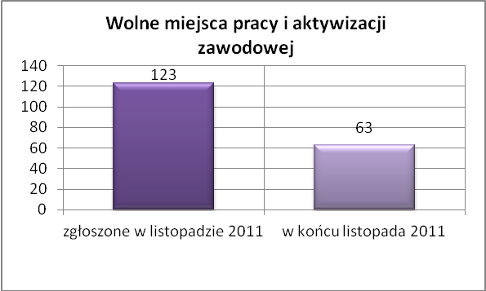

Zgłoszone miejsca pracy i miejsca aktywizacji zawodowej dotyczyły
między innymi:

- 14 – miejsc pracy subsydiowanej, tj. 11,4% wszystkich miejsc
- 109 – miejsc pracy niesubsydiowanej, tj. 88,6% wszystkich miejsc

Miejsca pracy i miejsca aktywizacji zawodowej pochodziły
z następujących sektorów:
- 116 - z sektora niepublicznego, tj. 94,3% wszystkich miejsc
- 7 - z sektora publicznego, tj. 5,7% wszystkich miejsc

W listopadzie 2011r. pośrednicy pozyskali 35 ofert pracy, tj. 28,5 % ogółu miejsc pracy i miejsc aktywizacji zawodowej będących w dyspozycji
PUP w Kędzierzynie-Koźlu, z tego:

- 25 ofert pozyskano w trakcie wizyt pośrednika
- 12 ofert to efekt przeprowadzonych przez pośrednika wizyt,

W listopadzie 2011r. 22 bezrobotnych przypadało na jedną zgłoszoną ofertę miejsca pracy i miejsca aktywizacji zawodowej i był to wynik lepszy niż w październiku 2011r. w którym na jedna ofertę przypadało 23 bezrobotnych.

Płynność bezrobocia – podjęcia pracy.

W listopadzie 2011r. zarejestrowało się ogółem 472 osoby, w tym 207 kobiet,
mniej o 32 osoby w porównaniu do poprzedniego miesiąca.

Wyłączono z ewidencji 306 osób, mniej o 235 osób niż w październiku 2011r.

Z tytułu nie potwierdzenia gotowości do pracy wyłączono – 14 osób,
w październiku 2011r. - 137 osób.

Z ogółu bezrobotnych wyłączono z ewidencji 224 osoby z tytułu podjęcia pracy. Jest to liczba mniejsza niż w październiku 2011r. o 13 osób.

- w styczniu 2011r. 191 osób
- w lutym 2011r. 195 osób
- w marcu 2011r. 238 osób
- w kwietniu 2011r. 261 osób
- w maju 2011r. 238 osób
- w czerwcu 2011r. 200 osób
- w lipcu 2011r. 215 osób
- w sierpniu 2011r. 181 osób
- we wrześniu 2011r. 250 osób
- w październiku 2011r. 237 osób
- w listopadzie 2011r. 224 osoby
Pracę niesubsydiowaną podjęło 215 osób, o 6 osób więcej niż w poprzednim miesiącu.
Dobrowolnie zrezygnowały z pośrednictwa pracy 18 osób i jest to liczba
mniejsza o 23 osoby niż w październiku 2011r.

Wskaźnik procentowy płynności rynku pracy, czyli liczby bezrobotnych podejmujących pracę do liczby nowo zarejestrowanych wyniósł dla omawianego miesiąca 47,5 %.
W listopadzie 2011r. w porównaniu do października 2011r. zwiększyła się liczba bezrobotnych poprzednio pracujących zarejestrowanych w PUP
o 127 osób:

- w styczniu 2011r. 3876 osób
- w lutym 2011r. 3907 osób
- w marcu 2011r. 3856 osób
- w kwietniu 2011r. 3663 osoby
- w maju 2011r. 3529 osób
- w czerwcu 2011r. 3326 osób
- w lipcu 2011r. 3315 osób
- w sierpniu 2011r. 3208 osób
- we wrześniu 2011r. 3293 osoby
- w październiku 2011r. 3271 osób
- w listopadzie 2011r. 3398 osób

Zwiększyła się również liczba osób zarejestrowanych w Powiatowym Urzędzie Pracy dotychczas niepracujących o 39 osób:

- w styczniu 2011r. 1229 osób
- w lutym 2011r. 1241 osób
- w marcu 2011r. 1174 osoby
- w kwietniu 2011r. 1063 osoby
- w maju 2011r. 1006 osób
- w czerwcu 2011r. 936 osób
- w lipcu 2011r. 938 osób
- w sierpniu 2011r. 880 osób
- we wrześniu 2011r. 949 osób
- w październiku 2011r. 934 osoby
- w listopadzie 2011r. 973 osoby

Zarejestrowanych dotychczas niepracujących jest 973 osoby, w tym 585 kobiet, co stanowi 22,3% ogółu bezrobotnych.

Zmniejszyła się liczba osób, które rejestrują się w PUP po raz pierwszy:

- w styczniu 2011r. 1001 osób
- w lutym 2011r. 1019 osób
- w marcu 2011r. 962 osoby
- w kwietniu 2011r. 896 osób
- w maju 2011r. 859 osób
- w czerwcu 2011r. 809 osób
- w lipcu 2011r. 812 osób
- w sierpniu 2011r. 774 osoby
- we wrześniu 2011r. 875 osób
- w październiku 2011r. 870 osób
- w listopadzie 2011r. 865 osób
Zarejestrowanych po raz pierwszy jest 865 osób , w tym 493 kobiety,
co stanowi 19,8 % ogółu bezrobotnych, wskaźnik ten zmniejszył się
o 5 osób w porównaniu do października 2011 roku.

Stan osób zarejestrowanych w PUP zwolnionych z przyczyn zakładów pracy:
- w styczniu 2011r. 161 osób
- w lutym 2011r. 164 osoby
- w marcu 2011r. 151 osób
- w kwietniu 2011r. 156 osób
- w maju 2011r. 151 osób
- w czerwcu 2011r. 153 osoby
- w lipcu 2011r. 145 osób
- w sierpniu 2011r. 131 osób
- we wrześniu 2011r. 129 osób
- w październiku 2011r. 122 osoby
- w listopadzie 2011r. 107 osób

Wg na stanu na 30 listopada zwiększyła się o 171 osób liczba rejestrujących się w PUP ponownie – wskaźnik ten wynosi 3506 osób,
w tym 2033 kobiety, co stanowi 80,2 % ogółu zarejestrowanych.

- Osoby pozostające w ewidencji PUP.

- Poszukujące pracy – 69osób, w tym 33 kobiety z tego 21 osób niepełnosprawnych i nie pozostających w zatrudnieniu.

W listopadzie 2011r. ogólna liczba osób poszukujących pracy w porównaniu
do października 2011r. zwiększyła się o 2 osoby.

W listopadzie 2011r. 40 osób (w tym 25 kobiet) otrzymało dodatek aktywizacyjny.

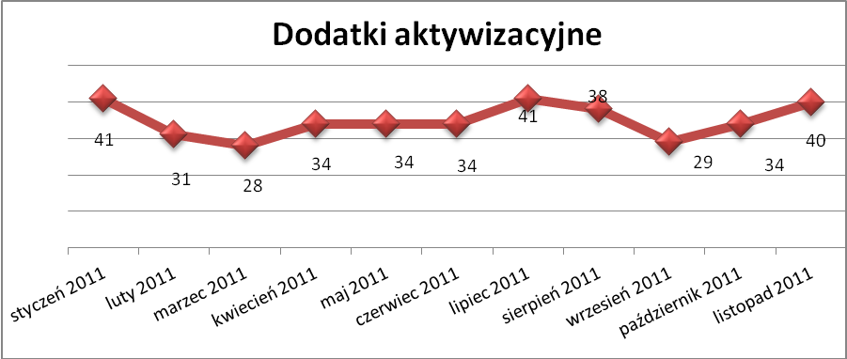

- Zwolnienia grupowe

W listopadzie 2011r. nie zgłoszono zamiaru dokonania zwolnień grupowych.

....................................................................................... ..................................................
DATA I PODPIS OSOBY SPORZĄDZAJĄCEJ OSOBA ZATWIERDZAJĄCA

......................................................................................
DATA I PODPIS OSOBY SPRAWDZAJĄCEJ

